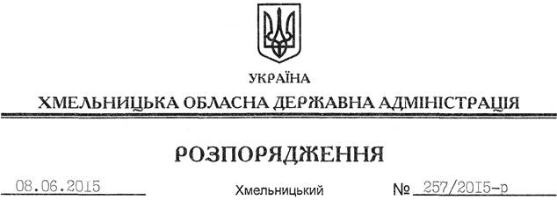

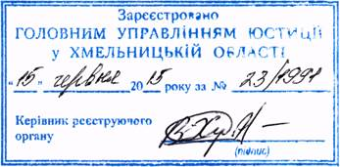

Про внесення змін до розпорядження голови обласної державної адміністрації від 12.08.2010 № 419/2010-р

На підставі статей 6, 39 Закону України “Про місцеві державні адміністрації”:
Внести такі зміни до розпорядження голови обласної державної адміністрації від 12 серпня 2010 року № 419/2010-р “Про невідкладні заходи щодо запобігання лісових пожеж, заборону в’їзду автотранспортних засобів до лісових масивів області та відвідування лісів населенням”, зареєстрованого Головним управлінням юстиції в області 19 серпня 2010 року за № 85/1548:
1. Пункт 4 викласти у новій редакції:
“4. Рекомендувати Головному управлінню Державної служби України з надзвичайних ситуацій в області спільно з департаментами екології та природних ресурсів, агропромислового розвитку обласної державної адміністрації, обласним управлінням лісового та мисливського господарства, Державною екологічною інспекцією в області, Хмельницькою дирекцією залізничних перевезень Південної-Західної залізниці, Службою автомобільних доріг в області, районними державними адміністраціями, виконавчими комітетами міських, селищних та сільських рад вжити додаткових заходів щодо суворого дотримання Правил пожежної безпеки в лісах України, затверджених наказом Держкомлісгоспу України 27 грудня 2004 року № 278, зареєстрованим у Міністерстві юстиції України 24 березня 2005 року за № 328/10608, та недопущення випалювання стерні, сухої рослинності та її залишків.”
2. У пункті 5 слова “Головному управлінню Міністерства України з питань надзвичайних ситуацій та у справах захисту населення від наслідків Чорнобильської катастрофи в області” замінити на слова “Головному управлінню Державної служби України з надзвичайних ситуацій в області.”
3. Це розпорядження набуває чинності після державної реєстрації у Головному територіальному управлінні юстиції в області з моменту його оприлюднення.

Голова адміністрації М.Загородний

